# 基于Android电影信息共享平台设计与实现

1.前言

2.系统总体介绍

2.1安卓体系架构

Android系统是基于Linux的智能手机终端开源操作系统，安卓系统不仅仅只是一个面向智能移动终端的操作系统，更是一个开源的系统架构。安卓系统可以分为Linux内核层、系统运行层、应用框架层以及应用层四层架构[5]。安卓系统体系结构图如图2-1所示。

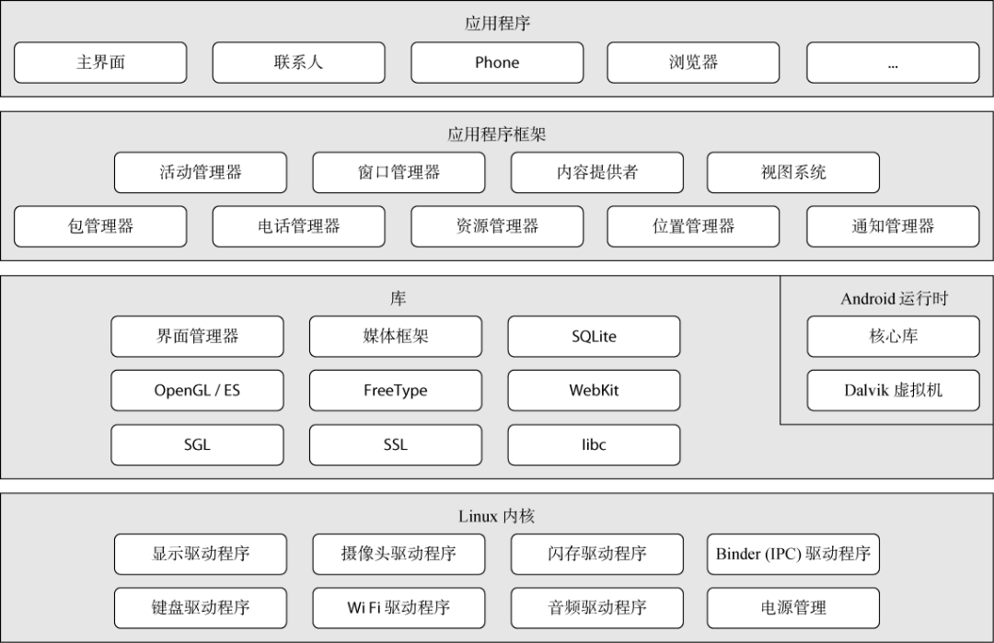

1. 安卓系统体系结构图
2. Linux内核层

安卓系统是基于Linux 2.6内核版，为系统提供核心功能，在Linux内核层中，这一层提供的服务是为安卓系统的移动终端设备硬件与软件之间提供了底层的驱动，例如音频驱动、显卡驱动、蓝牙驱动、WiFi驱动、照相机驱动、语音驱动、电源管理驱动等等。

1. 系统运行层

这一层由C/C++函数库组成并且为安卓操作系统提供了某些特定功能的函数库支持，例如安卓系统中通过OpenGL库提供支持2D绘图、3D绘图工，通过Webkit库提供支持Html、提供JavaScript内嵌浏览器支持，通过SQLite库提供数据库功能支持，通过Media FrameWork媒体库提供支持多种格式的音频、视频播放功能等等。同时在这一层中,提供了安卓系统中重要的Dalvik虚拟机，这让安卓开发能够直接使用Java语言来编写上层应用程序，并且使每个应用程序都独立拥有一个单独的进程，使之整个系统性能、内存优化更加出色。

1. 应用框架层

这一层由安卓系统自带的核心API组成，包括Activity管理器、View管理系统、内容提供器、通知管理器、服务管理器等等。一般程序开发者可以直接快速使用这些API进行架构设计，方便集成构建开发安卓应用程序。

1. 应用层

这一层属于安卓系统最高的一层，通常所有应用程序都是运行在这一层，并且可以通过应用框架层调用系统自带的API实现调用系统运行层的支持库，例如安卓系统中自带的联系人应用程序，它也属于在应用层运行的应用程序。

2.2 LAMP体系架构

LAMP（Linux- Apache-MySQL-PHP）网站架构是目前国际流行的Web框架，该框架包括：Linux操作系统，Apache网络服务器，MySQL数据 库， PHP编程语言，所有组成产品均是开源软件，是国际上成熟的架构框架，很多流行的商业应用都是采取这个架构，和 Java/J2EE架构相比，LAMP具有Web资源丰富、轻量、快速开发等特点，微软的.NET架构相比，LAMP具有通用、跨平台、高性能、低价格的 优势，因此LAMP无论是性能、质量还是价格都是企业搭建网站的首选平台。

2.2.1 Linux

Linux操作系统有很多个不同的发行版，如Red Hat Enterprise Linux、SUSE Linux Enterprise、Debian、Ubuntu、CentOS等，每一个发行版都有自己的特色，比如RHEL的稳定，Ubuntu的易用，基于稳定性 和性能的考虑，操作系统选择Ubuntu

2.2.2 Apache

Apache是LAMP架构最核心的Web Server，开源、稳定、模块丰富是Apache的优势。但Apache的缺点是有些臃肿，内存和CPU开销大，性能上有损耗，不如一些轻量级的Web 服务器（例如nginx）高效，轻量级的Web服务器对于静态文件的响应能力来说远高于Apache服务器。

2.2.3 MySQL

开源的数据库中，MySQL在性能、稳定性和功能上是首选，可以达到百万级别的数据存储，

2.2.4 PHP

PHP（外文名:PHP: Hypertext Preprocessor，中文名：“[超文本](http://baike.baidu.com/view/156868.htm)[预处理器](http://baike.baidu.com/view/499651.htm)”）是一种通用[开源](http://baike.baidu.com/view/9664.htm" \t "_blank)[脚本语言](http://baike.baidu.com/view/76320.htm)。[语法](http://baike.baidu.com/view/135635.htm)吸收了[C语言](http://baike.baidu.com/view/1219.htm)、[Java](http://baike.baidu.com/view/29.htm)和[Perl](http://baike.baidu.com/view/46614.htm" \t "_blank)的特点，利于学习，使用[广泛](http://baike.baidu.com/view/344354.htm" \t "_blank)，主要适用于[Web](http://baike.baidu.com/view/3912.htm)开发领域。PHP 独特的[语法](http://baike.baidu.com/view/135635.htm" \t "_blank)混合了[C](http://baike.baidu.com/view/10075.htm)、[Java](http://baike.baidu.com/view/29.htm" \t "_blank)、[Perl](http://baike.baidu.com/view/46614.htm" \t "_blank)以及[PHP](http://baike.baidu.com/view/99.htm" \t "_blank)自创的语法。它可以比[CGI](http://baike.baidu.com/view/32614.htm" \t "_blank)或者[Perl](http://baike.baidu.com/view/46614.htm" \t "_blank)更快速地执行[动态网页](http://baike.baidu.com/view/348756.htm" \t "_blank)。用PHP做出的[动态页面](http://baike.baidu.com/view/2065821.htm" \t "_blank)与其他的[编程语言](http://baike.baidu.com/view/552871.htm)相比，[PHP](http://baike.baidu.com/subview/99/5828265.htm)是将[程序](http://baike.baidu.com/view/17674.htm" \t "_blank)嵌入到[HTML](http://baike.baidu.com/view/692.htm)（[标准通用标记语言](http://baike.baidu.com/view/5286041.htm)下的一个应用）文档中去执行，执行效率比完全生成[HTML](http://baike.baidu.com/view/692.htm" \t "_blank)标记的[CGI](http://baike.baidu.com/subview/32614/12037322.htm" \t "_blank)要高许多；PHP还可以执行[编译](http://baike.baidu.com/view/69568.htm" \t "_blank)后代码，编译可以达到[加密](http://baike.baidu.com/view/40927.htm)和[优化](http://baike.baidu.com/view/548.htm)代码运行，使代码运行更快。

2.3 ThinkPHP框架体系架构

ThinkPHP是一个免费开源的，快速、简单的面向对象的轻量级PHP开发框架，遵循Apache2开源协议发布，是为了敏捷WEB应用开发和简化企业级应用开发而诞生的。

1. MVC分层

模型（M）：模型的定义由Model类来完成。

控制器（C）：应用控制器（核心控制器App类）和Action控制器都承担了控制器的角色，Action控制器完成业务过程控制，而应用控制器负责调度控制。

视图（V）：由View类和模板文件组成，模板做到了100％分离，可以独立预览和制作。

1. 执行流程

执行流程如图2-2

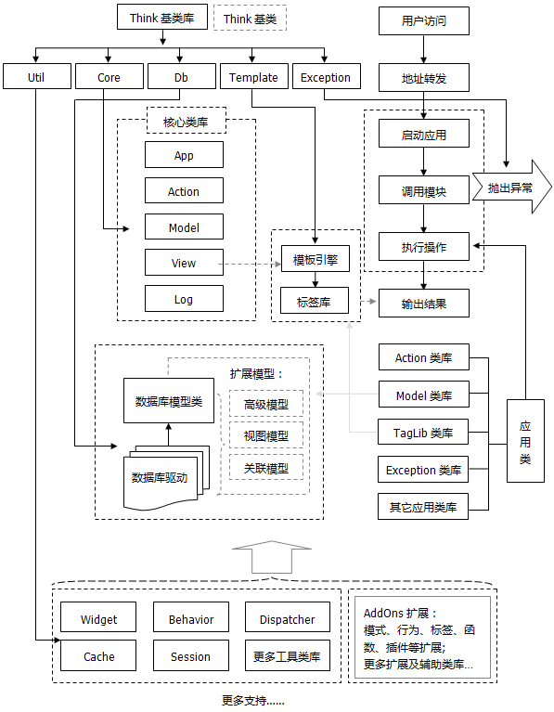

1. Thinkphp执行流程图

3.系统总体设计

3.1 ThinkPHP框架体系架构

ThinkPHP是一个免费开源的的轻量级PHP开发框架，遵循Apache2开源协议发布，是为了敏捷WEB应用开发和简化企业级应用开发而诞生的。

模型（M）：通过Model的工具类实现模型。

控制器（C）：应用控制器（核心控制器App类）和Action控制器都承担了控制器的角色，Action控制器完成业务过程控制，而应用控制器负责调度控制。

视图（V）：由View类和模板文件组成，模板做到了100％分离，可以独立预览和制作。

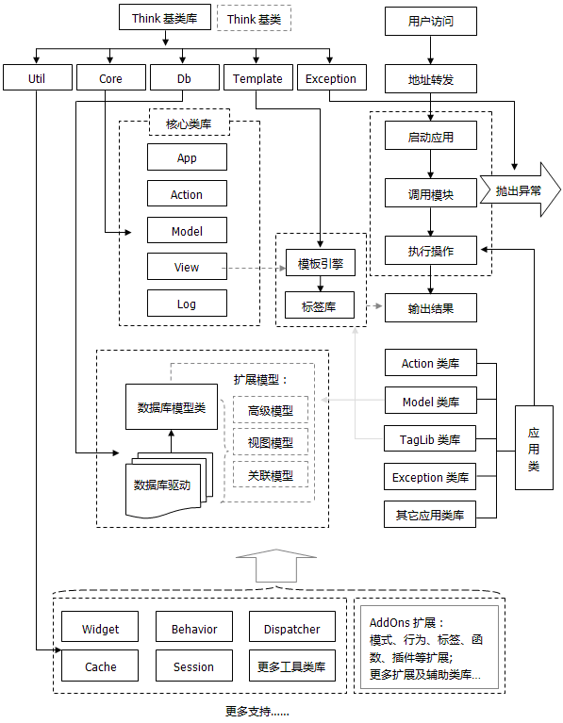

4.系统需求分析

系统业务分析

系统可行性分析

当开发者开发一项软件，对其进行可行性分析是必不可少的一个流程。通过对软件的功能模块进行可行性分析，就其是否能取得一定的经济效益进行分析，通过分析过程，可以对软件的功能模块进行完善，实现软件功能的最优化。可行性分析具有一定的预见性、科学性、可靠性等特点。对于项目是否值得投入的研究，是项目开发过程当中必不可少的，解决项目开发过程当中遇到的困难，提高项目的成功率，实现用最短的时间，最小的经济去解决开发过程当中的问题。针对本文设计的购买系统，主要从技术、操作及经济等三个方面进行可行性分析。

1. 技术可行性分析

此次毕业设计，是基于PHP开发的网站。该网站分前台和后台两大部分，前台即用户的操作界面，可供用户预览、查询、购买、支付等操作；后台为管理人员的操作界面，提供了关于商品的上架下架、订单的处理、发货通知等操作。

从自身技术而言，PHP开发需要一定的PHP技术基础，数据库技术基础，同时还需要具备html和js技术。由于此次使用了Thinkphp框架，目的也是因为其MVC架构能让代码格式化，方便后期维护，鉴于本人之前也有花时间在研究其框架架构上面，所以在技术可行性方面是可行的。

1. 操作可行性分析

现如今“互联网+”概念大行其道，Online To Offline(简称O2O)让更多的线下商务有机会通过和互联网的结合得到了展示，让互联网成为了线下交易的前台。这样的线下服务就可以用线上来揽客，消费者可以用线上来筛选服务，还有成交可以在线结算，很快达到了规模。该模式最重要的特点是推广效果可查，每笔交易可追踪。该模式也被越来多的商家和消费者所接受。

为了方便用户进行软件操作，本次软件是基于PHP的鲜花购买网站，为用户提供了良好的ui界面设计，操作简单，界面操作跟市面购买网站类似，比如淘宝，京东等，不需要用户花时间熟悉操作就能直接进入购买主题。

1. 经济可行性分析

该购买网站搭建的是一套仿淘宝的购物平台，并且该平台可供外网访问，用户只需要用电脑访问相应网址即可登录，操作方便快捷。商家在该平台也无需进行其他操作，只需要拥有自己的账号密码，登录后台即可知晓自己商品的销售情况、订单的进行状态和支付情况。所以总体来说，该平台对于商户和消费者来说都是经济适用型，完全符合市场上的推广。

系统功能需求分析

本系统主要是在PC端运行，分有前台和后台。前台为消费者操作界面，后台为商家操作界面。

1. 界面设计

以“花田”（flower field）为主题，以褐色为主色调，突出鲜花和泥土的关系。整体界面简洁大方，采用抽屉式、网格式等多种样式展示商品信息，让用户方便操作。

1. 操作设计

以“预览->查看详情->加入购物车并购买->支付”的流程操作，贴合用户在淘宝、京东的购买步骤，无缝切换平台选购

1. 数据库设计

使用MySQL数据库作为本系统的主数据库。由于其体积小、速度快、总体拥有成本低，尤其是开放源码这一特点，一般中小型网站的开发都选择 MySQL 作为网站数据库。

1. 架构设计

以Thinkphp框架的MVC作为总体架构，通过C(Controller控制器)来连接M(Model模型)和V(View视图)，将界面和逻辑进行分离，方便问题的查找和后期的系统维护。

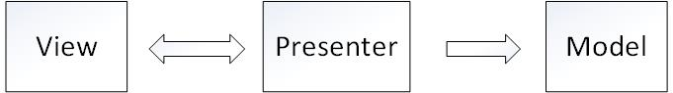

5.系统设计与实现

1. 主界面模块